Presse-Information Nr. 279 3721 Zeichen

Öko-Reifen Nokian V „vorbildlich“ im „Auto Bild“ Test

Spart deutlich Sprit und bietet hohe Sicherheit auch bei Nässe

„Vorbildlich“ ist der grüne Nokian V laut „Auto Bild“ in ihrem aktuellen Öko-Reifentest. Der finnische Premium-Reifen spart deutlich Sprit: 0,43 Liter auf 100 Kilometer, das bringt eine Einsparung von 151 Litern und 202 Euro bei einer Laufleistung von 35000 Kilometern. Vor allem bietet er hohe Sicherheit insbesondere bei Nässe, was nicht jeder Öko-Reifen so gut kann.
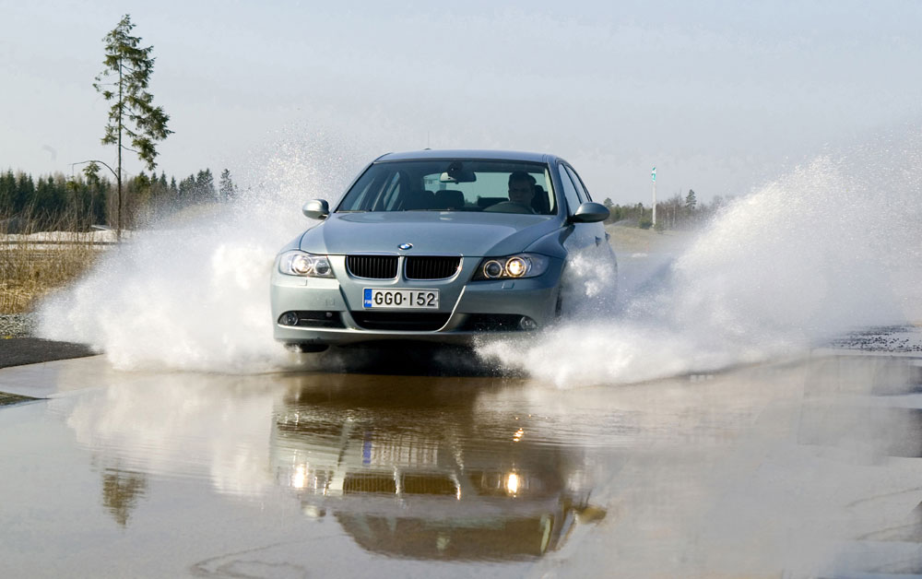
„Gesamtnote Fahrverhalten nass 2+“ gibt es für den umweltfreundlichen Nokian V und „Gesamtnote Fahrverhalten trocken 2“. Seine „Stärken: Ausgewogene sichere Handlingeigenschaften auf nasser und trockener Fahrbahn, hohe Sicherheitsreserven bei Aquaplaning, kurze Bremswege auf nasser Piste, befriedigendes Spritsparpotential“, schreibt die Autozeitschrift „Auto Bild“. In allen Testdisziplinen liegt der Spritspar-Finne im grünen Notenbereich. Beim gefährlichen Aquaplaning längs bekommt er sogar eine glatte 1. Während ein Standard-Reifen 7,34 Liter Durchschnittsverbrauch auf 100 Kilometern hat, sind es beim Nokian V nur 6,91 Liter.
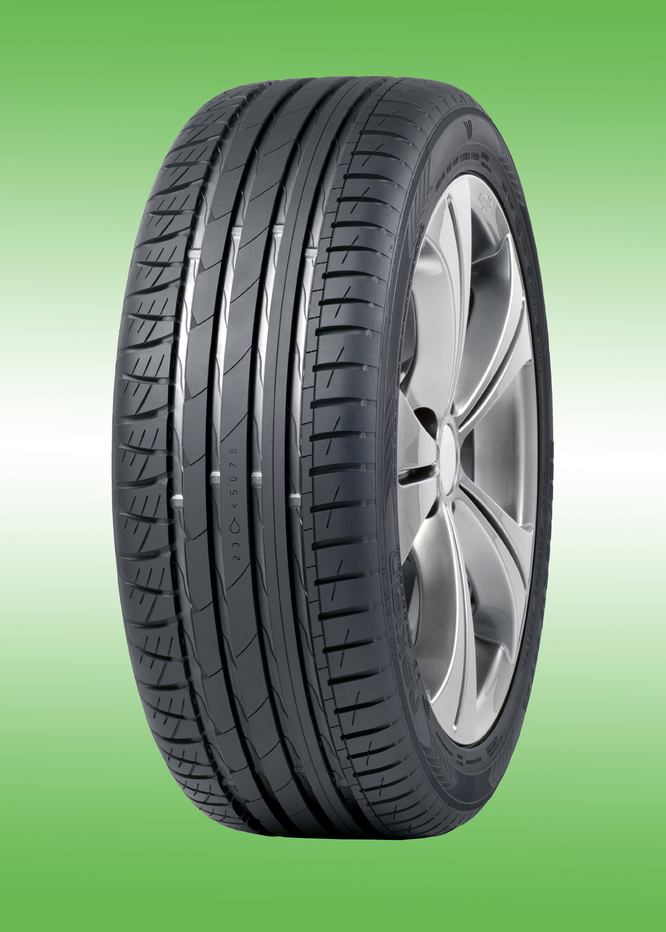
Autofahrer sollten sich für Spritspar-Reifen entscheiden, die den Kraftstoffverbrauch kräftig senken, aber gleichzeitig gute Nässequalitäten mit starker Haftung haben und deshalb große Sicherheit garantieren. Ein kurzer Bremsweg bei Regen kann in einer Notsituation Leben retten. „Vorbildlich“ ist die bestmögliche Bewertung. Fünf Leichtlauf-Reifen und ein Standardreifen zum Vergleich traten bei der Prüfung an.
Bestnoten für Nokian-Reifen auch in vielen anderen Tests
Das Testergebnis „Vorbildlich“ von „Auto Bild“ für den Nokian V bestätigt die vielen Bestnoten von Nokian-Premium-Reifen in den anderen Tests: „Besonders empfehlenswert“ vom ADAC für den Nokian H und den Nokian Z G2, „test-Qualitätsurteil“ der Stiftung Warentest „gut“, der überlegene Sieger heißt Nokian H beim Auto Club Europa ACE/GTÜ-Sommerreifentest, Note „gut“ geben ihm „Auto Bild“ und „auto Test“, „sehr empfehlenswert“ ist der Nokian V bei der „Auto Zeitung“, „Empfehlenswert“ heißt sein „auto motor und sport“-Urteil, genauso das von „Auto“ und „Firmenauto“, „gut“ benotet ihn die „gute Fahrt“, ein „Empfehlenswert“ bekommt der Nokian Z G2 von „sport auto“. Als „vorbildlich“ und „sehr empfehlenswert“ zeichnen „Auto Bild allrad“ und „Auto Zeitung“ den SUV-Reifen Nokian Z SUV aus.
Sehr niedriger Kraftstoffverbrauch und niedrigster Rollwiderstand der Nokian-Reifen werden immer wieder gelobt
Der „sehr niedrige Kraftstoffverbrauch“ und der „niedrigste Rollwiderstand“ der Nokian-Reifen wird immer wieder von den Testern gelobt und mit exzellenten Noten prämiert, folglich haben diese Premium-Marken-Reifen auch eine hohe Laufleistung. Die Tests bekräftigen das positive Image von Nokian Tyres als Pionier der Umweltfreundlichkeit mit grünen Reifen. Ihre ökologischen Qualitäten stellen sie schon bei ihrer Produktion unter Beweis: Das Unternehmen ist der erste Reifenhersteller weltweit, der vollkommen auf den Einsatz krebserregender PAK-Öle verzichtet hat und dafür gereinigte Öle verwendet.
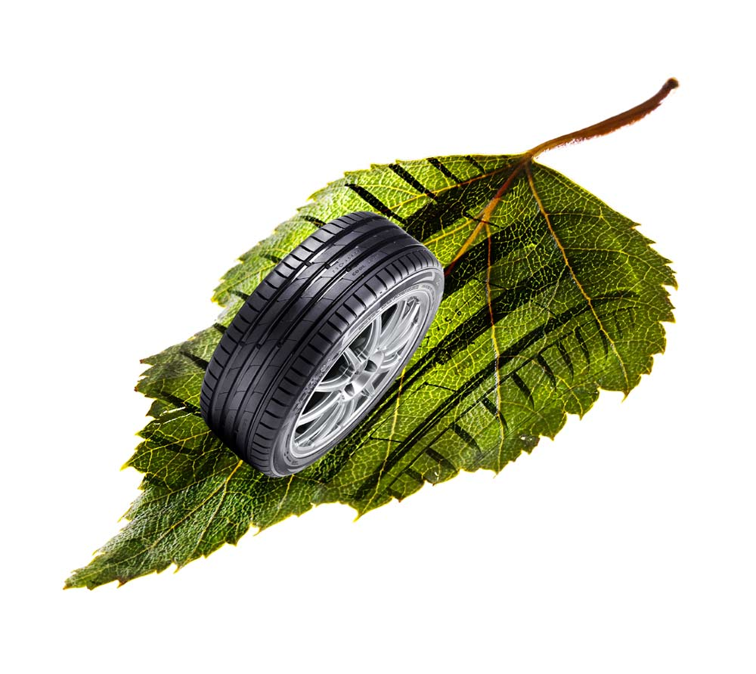
“Wie die Testergebnisse zeigen, besteht die größte Herausforderung für Reifenproduzenten darin, absolute Sicherheit mit umweltfreundlichen Reifeneigenschaften wie niedriger Rollwiderstand und geringer Brennstoffverbrauch als Ideallösung zu schaffen. Nokian Tyres bietet Top-Produkte mit hervorragenden Grip- und Handlingqualitäten bei gleichzeitig großer Kraftstoffeffizienz, langer Haltbarkeit und nachhaltiger Umweltfreundlichkeit. Auf diese Reifen aus Finnland kann sich der Fahrer bei allen Wetterbedingungen verlassen“, erklärt Teppo Huovila, Vice President Forschung & Entwicklung von Nokian Tyres.
Nokian Reifen GmbH
Tel.: 0911/52 755 0
Fax: 0911/52 755 29
E-Mail: klaus.deussing@nokiantyres.com
www.nokiantyres.de
Neuwieder Straße 14
90411 Nürnberg

Fotos

Nokian Foto 205 zeigt: Auto fährt schnell durch auf der Fahrbahn stehendes Wasser, Wasser spritzt eindrucksvoll zur Seite. Bildunterschrift:
Der „vorbildliche“ Öko-Reifen Nokian V im „Auto Bild“ Test fährt sehr sicher auch bei Nässe Foto: Nokian Tyres

Nokian Foto 194 zeigt: Produktfoto Nokian V, Profil gut sichtbar vor grünem Hintergrund. Bildunterschrift:
„Vorbildlich“ ist das Test-Ergebnis für den spritsparenden Nokian V bei „Auto Bild“ Foto: Nokian Tyres

Nokian Foto 197 Bildunterschrift:
Ein grünes Birkenblatt symbolisiert die umweltfreundlichen Eigenschaften der Nokian-Reifen Foto: Nokian Tyres

Foto-Download-Links 300 dpi-jpg-Dateien:
http://www.nokiantyres.com/savefuel

Redaktion: Dr. Falk Köhler

Beleg-Exemplar erfreut

Quellen:

Auto Bild, Nr. 31 – 6.8.2010

ADAC Sommerreifentest 2010:
ADACmotorwelt, Heft 3 März 2010
http://www1.adac.de/Tests/Reifentests/Sommerreifen/default.asp?ComponentID=4795&SourcePageID=8762

Stiftung Warentest Sommerreifentest 2010:
test, Heft 3/2010
http://www.test.de/themen/auto-verkehr/test/-Sommerreifen/1847449/1847449/1848008/

ADAC Sommerreifentest 2009:
ADACmotorwelt, Heft 3 März 2009
http://www.adac.de/Tests/Reifentests/Sommerreifen/

Stiftung Warentest Sommerreifentest 2009:
test, Heft 3/2010

ACE LENKRAD, Heft 3 13. März 2009, Seite 12 – 15
http://www.ace-online.de/sommerreifentest

Auto Bild, Nr. 10 – 12.3.2010

Auto Test, 4/2010

Auto Zeitung, Nr. 5, 17.2.2010

auto motor und sport, Heft 7 11. März 2010

Auto, Nr. 8, 17.3.2010

Firmenauto, Heft 4/2010

gute Fahrt, Nr. 3 2010

sport auto, Heft 5, 1.5.2010

Auto Bild allrad, Nr. 4 April 2010

Auto Zeitung, Nr. 13, 9.6.2010

Nokian Tyres
Aufgrund des strengen nordischen Wetters ist Nokian Tyres aus Finnland einer der weltweit führenden Winterreifenspezialisten und vielfacher Testsieger mit über 70 Jahren Erfahrung. Entwickelt und getestet bei schwierigen, rauen Straßenverhältnissen in Finnland sollen Nokian-Winter- und Sommerreifen hohe Qualität und große Sicherheit bieten. Die Marke Nokian steht für umweltfreundliche Premium-Reifen nur mit unschädlichen niedrigaromatischen Ölen. Selbst im Krisenjahr 2009 erzielte das Unternehmen ein solides Ergebnis und einen besseren Cash Flow in einem schwierigen Markt. Der Netto-Umsatz von Nokian Tyres betrug 798,5 Mio. Euro in 2009 gegenüber 1080,9 Mio. Euro im Vorjahr, war also 26,1 Prozent niedriger. Der Gewinn vor Steuern erreichte 102 Mio. Euro (247 Mio. Euro). Der Cash Flow aus dem operativen Geschäft stieg auf 123,1 Mio. Euro (9,5 Mio. Euro). Die große Profitabilität des Reifenherstellers macht auch die Untersuchung des „manager magazins“ deutlich: Nokian Tyres ist das profitabelste Unternehmen der gesamten Automobilbranche. In Skandinavien und Russland besitzt die hochwertige Marke einen großen Bekanntheitsgrad und eine gute Reputation.
www.nokiantyres.de

Pressekontakt:
Dr. Falk Köhler PR
Dr. Falk Köhler
Tel.: 040 / 54 73 12 12
Fax: 040 / 54 73 12 22
E-Mail: Dr.Falk.Koehler@Dr-Falk-Koehler.de
www.Dr-Falk-Koehler.de
Ödenweg 59
22397 Hamburg
Germany

Weitere Informationen:

Direkt-Kontakt Nokian Reifen GmbH:
Prokurist Klaus Deussing, Tel.: 0911 / 52 755 0
Product Development Manager Sven Dittmann Dipl.-Ing., Tel.: 08143 / 444 850
www.nokiantyres.de

Direkt-Kontakt Nokian Tyres plc:
Vice President Forschung & Entwicklung Teppo Huovila, Tel.: +358 10 401 7701
Produktmanager Petri Niemi, Tel.: +358 10 401 7646
www.nokiantyres.com

